

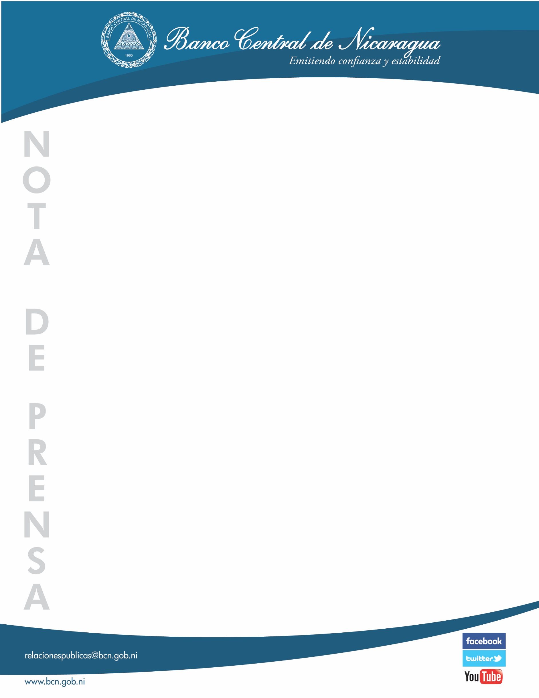

BCN : EVOLUCIÓN DEL PIB TRIMESTRAL (PIBT)
PRIMER TRIMESTRE 2024

El Banco Central de Nicaragua (BCN) publicó el XX de junio de 2024, los resultados del Producto Interno Bruto (PIB) correspondiente al primer trimestre de 2024, según los cuales, la actividad económica siguió mostrando una tendencia positiva de crecimiento, al registrar el PIB trimestral (PIBT) un crecimiento interanual de 3.7 por ciento (5.2% en el trimestre anterior). Con este resultado, el crecimiento promedio anual se ubicó en 4.6 por ciento, según la estimación preliminar en la serie de datos originales.

En la serie desestacionalizada del PIBT, en este trimestre se registró un crecimiento de 0.1 por ciento con relación al cuarto trimestre de 2023. Por su parte, la evolución subyacente de la serie de tendencia ciclo registró crecimientos de 0.3 por ciento con relación al cuarto
trimestre de 2023, de 4.9 por ciento en la variación interanual, y de 5.3 por ciento en la tasa promedio anual.

Por el enfoque de la producción, la evolución interanual del PIBT se debió al crecimiento en las actividades de hoteles y restaurantes (17.6%), construcción (16.0%), electricidad (8.9%), agua (8.5%), comercio (7.3%), explotación de minas y canteras (5.1%), intermediación financiera y servicios conexos (5.1%), pecuario (3.8%) y transporte y comunicaciones (3.4%), entre otras actividades económicas.

Por el enfoque del gasto, el crecimiento del PIBT estuvo determinado por el impulso de la demanda interna, debido al crecimiento del consumo (4.0%) y de la inversión fija (8.0%). Lo anterior se vio atenuado por la disminución de la demanda externa neta, como resultado de la disminución en las exportaciones de bienes y servicios (-5.8%) y el crecimiento en las importaciones (0.8%).

Finalmente, a precios corrientes, el PIB trimestral, en la serie original, reflejó un crecimiento interanual de 12.6 por ciento y de 14.9 por ciento en promedio anual.

Managua, XX de junio de 2024.

